Здоровье рядом! 7 апреля 2017г
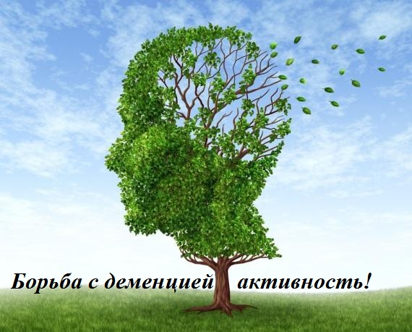
Программа
12.00-13.00 час. – Открытие. Концерт на улице у здания Центра «Знание»

11.30 -13.30. час.- Для тех, кто думает, что не умеет рисовать!
Рисуем карандашом. Макаренко Игорь Юрьевич, художник, преподаватель центра профподготовки «Знание»

12.40-13.15 час.- Как меньше работать, а получать хороший урожай! Основы природного земледелия. Щербакова Юлия Петровна, специалист центра природного земледелия «Сияние»

14.00-15.00 час.– Рисуем за один день!
Рисуем портрет. Коршунова Виоллета, художник, преподаватель центра профподготовки «Знание»

15.00-16.00 час. Стареем красиво.
Делаем прическу и не только. Липина Елена Ивановна, практикующий парикмахер , преподаватель центра профподготовки «Знание»

Общество «Знание», ул. Комсомольская, 106, 2-51-07.8-962-802-40-40
Приходите! Приходите! Приходите!Будет интересно!
Вход свободный для взослых и детей!

